## 

línea horizontal

Examen-Consultas Examen

Lunes 26 de Febrero de 2024

**─**

Hirahi Mejías Delgado

1 DAM-A

# EJERCICIOS A REALIZAR

**1. Mostrar para todos los préstamos, el título, el director, los apellidos y nombre del cliente, el tipo de película, y la fecha de préstamo**

**select p.titulo,p.Director,c.Apellidos,c.Nombre,t.Tipo,pr.FechaPrestamo**

**from Peliculas as p**

**inner join Prestamo as pr on p.idPelicula=pr.idpelicula**

**inner join Clientes as c on pr.idcliente=c.IdCliente**

**inner join TipoPelicula as t on t.IdTipo=p.idTipo**

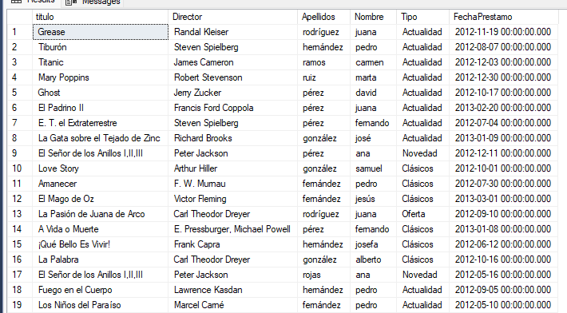

**2. Préstamos de películas cuyo país sea US, cuyo tipo sea ‘Actualidad’ y efectuadas el mes de noviembre. Dar nombre de cliente, fecha de préstamo y título de la película.**

**select p.titulo,c.Nombre,pr.FechaPrestamo**

**from Peliculas as p**

**inner join Prestamo as pr on p.idPelicula=pr.idpelicula**

**inner join Clientes as c on pr.idcliente=c.IdCliente**

**inner join TipoPelicula as t on t.IdTipo=p.idTipo**

**where p.Pais='US' and t.tipo='Actualidad' and month(pr.FechaPrestamo)=11**

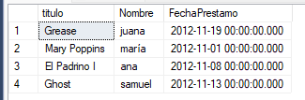

**3. Clientes sin préstamos, dando nombre, apellidos y DNICliente**

**4. Mostrar para todos los clientes con año de alta mayor que el año 1990 los siguientes datos: DNI, nombre y apellidos del cliente (en único campo de salida) y nº de préstamos realizados.**

**select CONCAT((c.Nombre)+' ',(c.Apellidos)+' ',(c.DNICliente))as InfoCliente,count(distinct p.IdPrestamo) as nºPrestamos**

**from Clientes as c**

**inner join Prestamo as p on c.IdCliente=p.idcliente**

**where year(c.FechaAlta)>1990**

**group by c.Nombre,c.Apellidos,c.DNICliente**

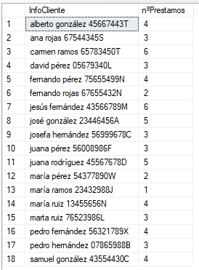

**5. Mostrar los préstamos de aquellos clientes (dar nombre de cliente, fecha de préstamo y título de la película) que no hayan realizado préstamos en el año 2013.**

**\*6. Mostrar los préstamos de aquellas películas (dar nombre de cliente, fecha de préstamo y título de la película) que hayan sido alquiladas más de 2 veces en 2012.**

**7. Número de préstamos por mes (mostrando el nombre del mes), pero ordenados de manera correlativa (Enero, febrero, marzo,...).**

**select COUNT(distinct p.IdPrestamo) as nºveces,datename((MONTH),(FechaPrestamo))as MesPrestamo**

**from Prestamo as p**

**group by datename((MONTH),(FechaPrestamo)),MONTH(FechaPrestamo)**

**order by MONTH(FechaPrestamo)**

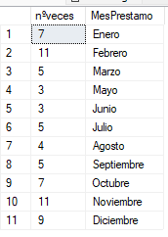

**8. Película alquilada más veces, dando título y tipo.**

**select top 1 with ties pe.Titulo,t.Tipo,COUNT(distinct p.IdPrestamo) as nºveces**

**from Clientes as c**

**inner join Prestamo as p on c.IdCliente=p.idcliente**

**inner join Peliculas as pe on p.idpelicula=pe.idPelicula**

**inner join TipoPelicula as t on pe.idTipo=t.IdTipo**

**group by pe.Titulo,t.Tipo,pe.idPelicula**

**order by nºveces desc**



**9. Préstamos no devueltos en plazo (dar nombre de cliente, fecha de préstamo y título de la película)**

**select c.Nombre,p.FechaPrestamo,pe.Titulo**

**from Clientes as c**

**inner join Prestamo as p on c.IdCliente=p.idcliente**

**inner join Peliculas as pe on p.idpelicula=pe.idPelicula**

**inner join TipoPelicula as t on pe.idTipo=t.IdTipo**

**where DiasPrestamoEfectuado<DATEDIFF(day,FechaPrestamo,FechaDevolucion)**

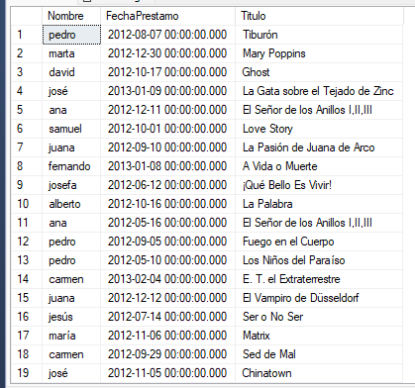



**\*10. Mostrar todas las películas alquiladas por clientes que tengan películas pendientes**

**de devolución. Dar nombre de cliente, fecha de préstamo y título de la película.**

select c.Nombre,pe.Titulo,FechaPrestamo

from Clientes as c

inner join Prestamo as p on c.IdCliente=p.idcliente

inner join Peliculas as pe on p.idpelicula=pe.idPelicula

inner join TipoPelicula as t on pe.idTipo=t.IdTipo

where p.IdCliente=(select IdCliente from Prestamo where FechaDevolucion is null)